Лабораторна робота №12. Взаємодія з користувачем шляхом механізму вводу/виведення

1. Вимоги

1.1 Розробник
- Журавльов Ярослав Юрійович;
- студент групи КІТ-120а;
- 15-лют-2021

1.2 Загальне завдання
Розробити функції, які використовують механізми вводу/виведення для демонстрації роботи програми.

1.3 Індивідуальне завдання
Продемонструвати взаємодію з користувачем шляхом використання printf(), scanf(), gets(), puts(), getc(), putc(), read(), write().

2. Опис програми

2.1 Функціональне призначення
Програма приймає текст за допомогою однієї з функцій вводу, визначає числа у тексті та виводить ці числа за допомогою однієї з функцій виведення.

2.2 Опис логічної структури програми
Для вводу тексту створюємо змінну char *input, яка буде містити у собі ввод. За допомогою функцій, які використовують різні функції взаємодії запитуємо у користувача текст та виводимо числа у тексті.

Функція виведення за допомогою printf.
void print_numbers_by_printf
Призначення: приймає числа та виводить у консоль
Схема алгоритму функції подана на рис. 1.
Опис роботи: функція перебирає кожне число і виводить його у консоль.
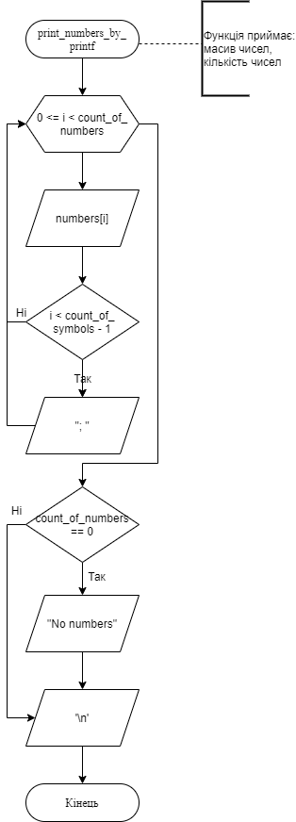
Рисунок 1 — Схема алгоритму функції print_numbers_by_printf

Функція cтворення строки виводу.
void create_otput_string
Призначення: приймає числа та створює з ними строку для виводу
Схема алгоритму функції подана на рис. 2.
Опис роботи: функція перебирає усі елементи масиву чисел і записує числа у строку.
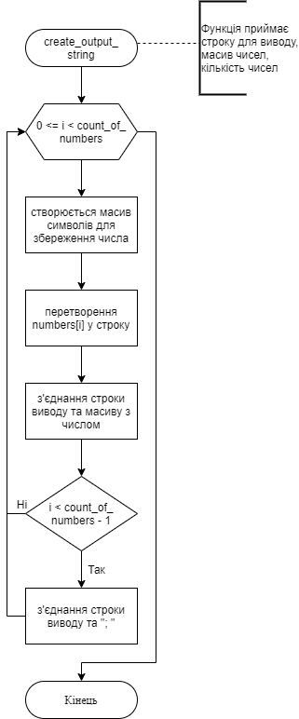
Рисунок 2 — Схема алгоритму функції create_output_string

Функція виведення за допомогою puts.
void print_numbers_by_puts
Призначення: приймає числа та виводить у консоль
Схема алгоритму функції подана на рис. 3.
Опис роботи: функція створює строку для виводу за допомогою функції create_output_string і виводить її у консоль.
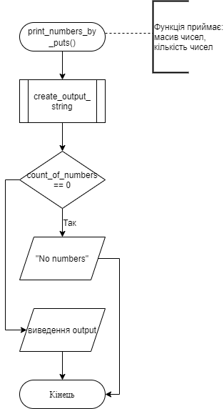
Рисунок 3 — Схема алгоритму функції print_numbers_by_puts

Функція введення/виведення за допомогою getc та putс.
void use_getc_and_putc
Призначення: зчитує текст з консолі, визначає у ньому числа та виводить у консоль
Схема алгоритму функції подана на рис. 4.
Опис роботи: функція зчитує дані з консолі за допомогою функції getc, знаходить у тексті числа та виводить їх у консоль за допомогою функції putc.
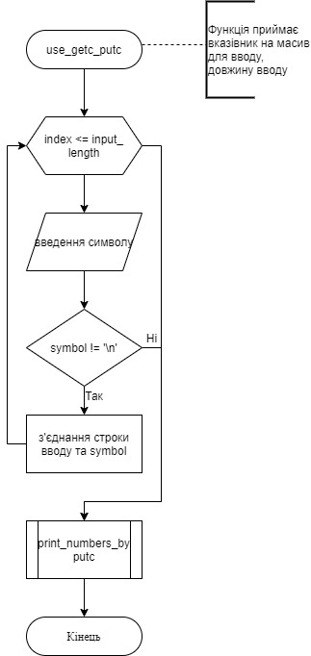
Рисунок 4 — Схема алгоритму функції use_getc_and_putc

Функція виведення за допомогою putс.
void print_numbers_by_putc
Призначення: виводить у консоль числа.
Схема алгоритму функції подана на рис. 5.
Опис роботи: функція створює строку для виводу за допомогою функції create_output_string і виводить її у консоль.
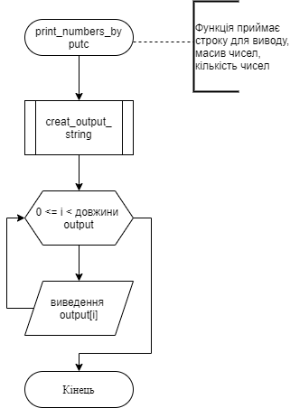
Рисунок 5 — Схема алгоритму функції print_numbers_by_putc

Функція виведення за допомогою putс.
void print_numbers_by_write
Призначення: виводить у консоль числа.
Схема алгоритму функції подана на рис. 6.
Опис роботи: функція створює строку для виводу за допомогою функції create_output_string і виводить її у консоль.
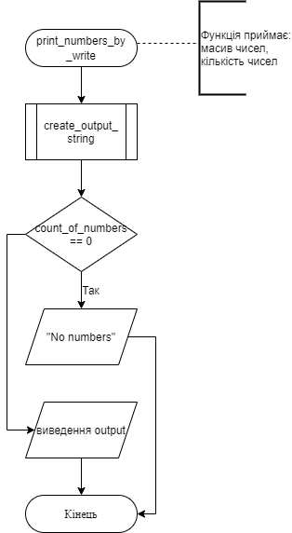
Рисунок 6 — Схема алгоритму функції print_numbers_by_write

Основна функція
int main
Призначення: головна функція
Схема алгоритму функції подана на рис. 7.
Опис роботи: почергово викликає функції роботи з різними функціями вводу/виводу.
Повертає функція код повернення програми (0).
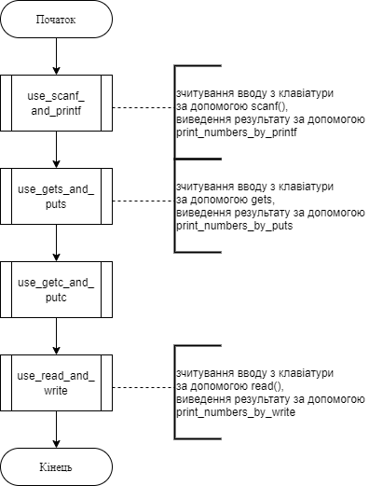
Рисунок 7 — Схема алгоритму функції main

Структура проекту
└── lab12
├── Doxyfile
├── Makefile
├── doc
│ ├── assets
│ ├── lab07.odt
│ └── lab07.pdf
└── src
└── main.c
└── lib.c
└── lib.h

2.3 Важливі фрагменти програми

Підключення заголовочного stdio.h для роботи з користувачем шляхом застосування механізму вводу/виведення.
#include <stdio.h>

Прийняття вводу за допомогою різних функцій
scanf("%255s", input);
fgets(input, 255, stdin);
while ((symbol = (char)getc(stdin)) != '\n' && index <= input_length)
read(fields, input, nbytes);

Виведення у консоль за допомогою різних функцій
for (size_t i = 0; i < count_of_numbers; i++)
{
printf("%ld", *(numbers + i));
if (i < count_of_numbers - 1)
printf("%s", "; ");
}
puts(output);
for (size_t i = 0; i < strlen(output); i++)
{
putc(output[i], stdout);
}
write(fields, output, nbytes);

3. Варіанти використання
Для демонстрації результатів використовується виведення результату роботи за допомогою функції виведення.
Програма запитує текст та виводить числа у ньому, результат на рис. 8:
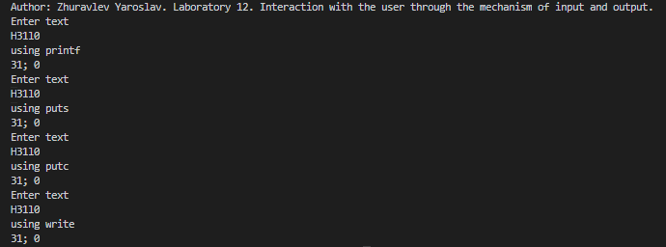

Висновки
При виконанні даної лабораторної роботи було набуто практичного досвіду роботи із механізмом вводу/виводу.

